

标准操作规范STANDARD OPERATION PROCEDURES

档号 Policy No.：FO/SOP/GSM-045 | 部门 Department：前厅部 | 分部门 Section：宾客服务经理
编订 Prepared by: | 发布 Issued by: | 总经理审批 GM approval:
签名： | 签名： | 签名：
Signature: | Signature: | Signature:
生效日期 Effective Date: | 取代 Supersedes: | 分发 Distribution:
2023年09 月 01 日 | 原档号 SS/XX/XXX
主题 Subject: 公众区域巡视

目的 Purpose：

为了给客人提供安全、舒适环境，规范巡视工作程序



程序 Procedures：

巡视包括以下场所：

1. 大堂：

1.1 | 所有员工着装整齐、处于正确的工作岗位
1.2 | 所有电灯、照明良好
1.3 | 所有装饰品干净、发亮无污迹、灰尘
1.4 | 花木处于正确位置、无干枯现象
1.5 | 没有发现破损的设施设备
1.6 | 门窗上没有残缺标识
1.7 | 地毯、墙纸、地面没有污损
1.8 | 烟灰盅干净
1.9 | 温度舒适

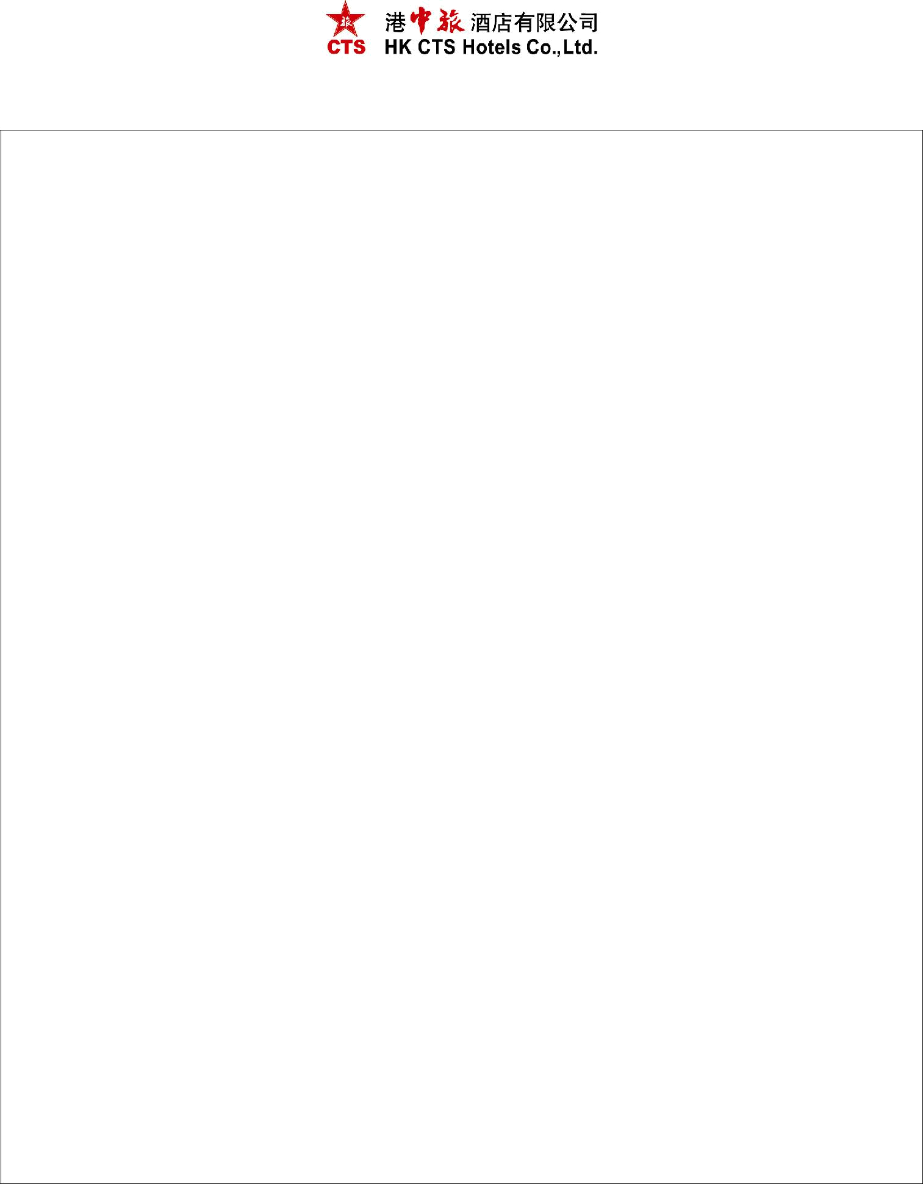

1.10 天花顶洁净

- 客房通道：

2.1 检查地毯和墙纸

2.2 检查各种标牌、标志

2.3 检查所有灯光与照明

2.4 烟灰盅整洁

2.5 所有物品位置摆放正确

- 客房：

3.1 宾客服务经理每班次应抽查一定间数的客房

3.2 房间与卫生间整洁情况

3.3 各种备品和低值易耗品的齐全状况

3.4 设施设备良好情况

3.5 温度与舒适度

- 客梯

4.1 客梯清洁、光亮

4.2 指示灯处于工作状态

4.3 楼层数码指示正常发亮

4.4 电梯口烟灰盅干净

- 酒店车场和出入口

5.1 检查门僮和行李员姿势是否正确、着装是否干净

5.2 车场和机动车通道是否干净、无丢弃物

5.3 各种照明设施、设备和路面指引系统是否完好

5.4 所有植物长势是否良好

5.5 机动车通道畅通，无堵塞

- 酒店要求检查的其他区域：

